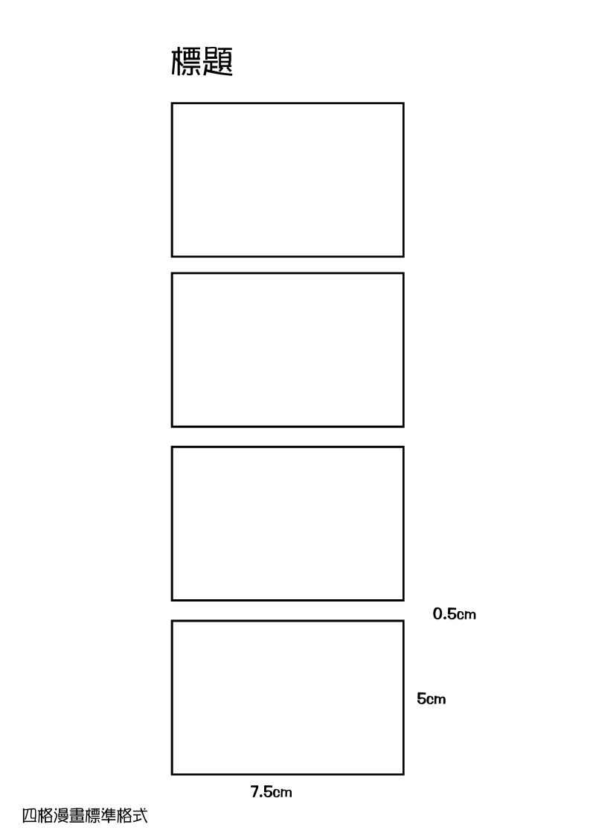

標題：
班級： 座號： 姓名：

